Міністерство освіти і науки України
Ніжинський державний університет імені Миколи Гоголя
Інститут літератури ім. Т.Г. Шевченка НАН України
Інститут Івана Франка НАН України
Інститут мистецтвознавства, фольклористики та етнології ім. М.Т. Рильського НАН України
Національна музична академія України ім. П.І. Чайковського
Німецько-українське наукове об’єднання ім. проф. Ю. Бойка-Блохіна (Німеччина)
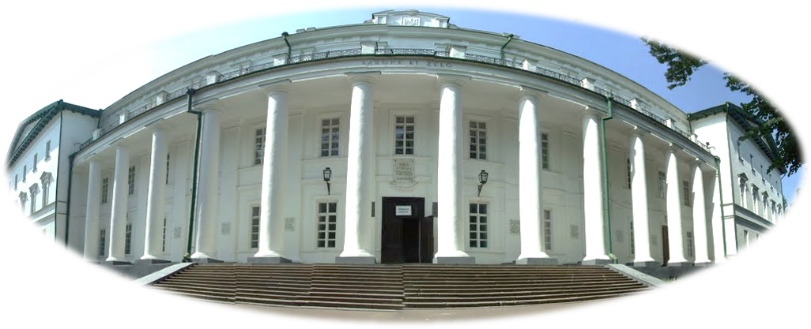

Інформаційний лист
ШАНОВНІ НАУКОВЦІ, СТУДЕНТИ ТА МОЛОДІ ВЧЕНІ!
Запрошуємо Вас взяти участь у XV Всеукраїнській науково-практичній конференції «Спадщина Миколи Гоголя в українському культурному просторі», яка відбудеться у змішаному форматі 02 квітня 2024 року в Ніжинському державному університеті імені Миколи Гоголя.
Плануємо роботу за такими напрямами:
- Микола Гоголь у сучасному українському дискурсі.
- Творчість Миколи Гоголя як унікальне культурне явище.
- Твори Миколи Гоголя в українському образотворчому, театральному. музичному та кінематографічному мистецтві.
- Традиції Миколи Гоголя в українській літературі.
- Особливості вивчення творчості Миколи Гоголя у школі та виші.

Публікації матеріалів конференції будуть здійснюватися у збірнику «Література та культура Полісся» (серія «Філологічні науки»), який включений до міжнародної науковометричної бази INDEX Copernicus та переліку наукових фахових видань України категорії «Б» і у збірнику «Гоголезнавчі студії».
Умови участі в конференції
Для участі в конференції просимо до 25.03.2024 року надіслати на електронну адресу svit.lit@ndu.edu.ua заявку за поданою нижче формою, указавши напрям роботи конференції (файл із назвою «Прізвище автора_номер секції_ЗАЯВКА.doc», наприклад: Іваненко_І.І. _2._ЗАЯВКА.doc).

Зразок:
ПІБ | Іваненко Іван Іванович
Науковий ступінь, вчене звання | - - - -
Посада | - -- -
Місце роботи | --- --
Контактний телефон | (--) --- -- --
E-mail | ---@---
Тема доповіді | --- --- ---

Участь у конференції безкоштовна.
Примірники програми та сертифіката будуть надані в електронному вигляді.
Плата за публікацію в збірнику «Література та культура Полісся» становить 40 гривень за одну сторінку формату А4.
Пересилання збірника поштою за рахунок учасника конференції.
За додатковою інформацією звертатися за адресою svit.lit@ndu.edu.ua або за телефоном 068 469 49 77 (ст. лаборант Гетман Іван Іванович).

Сподіваємося на співпрацю!

ПРАВИЛА оформлення статей до збірника
"література та культура полісся"

До друку приймаються лише наукові статті, які мають такі необхідні елементи: постановка проблеми у загальному вигляді та її зв’язок із важливими науковими чи практичними завданнями; аналіз останніх досліджень і публікацій, у яких започатковано розв’язання даної проблеми і на які спирається автор, виділення не вирішених раніше частин загальної проблеми, котрим присвячується означена стаття; формулювання цілей статті (постановка завдання); виклад основного матеріалу дослідження з повним обґрунтуванням отриманих наукових результатів; висновки з даного дослідження і перспективи подальших розвідок у даному напрямку.
До опублікування у збірнику приймаються вичитані наукові статті, які раніше не друкувалися.

У даних про автора зазначаються прізвище, ім’я, по батькові, науковий ступінь, вчені звання, посада, місце роботи, контактний телефон, е-mail, поштова адреса, подаються українською та англійською мовами.
Текст статті – Microsoft Word (розширення *.doc, *.docx). Гарнітура – Times New Roman, кегль – 14 pt. Усі поля – 2 см. Міжрядковий інтервал – 1,5. Абзацний відступ – 1 см.
Якщо у статті використовувалися нестандартні шрифти, необхідно обов’язково (!) їх надати.
Назва статті, прізвище, ім’я, по батькові подаються українською та англійською мовами.

СТРУКТУРА СТАТТІ
1. Стаття починається з індексу УДК у верхньому лівому куті.
2. Ініціали та прізвище автора – напівжирним шрифтом по лівому краю.
3. Назва статті напівжирним шрифтом вирівнювання по центру.
4. Анотації та ключові слова подаються українською та англійською мовами. кожна публікація не англійською мовою супроводжується анотацією англійською мовою обсягом не менш як 1800 знаків, включаючи ключові слова. Якщо видання не є повністю україномовним, то кожна публікація не українською мовою супроводжується також анотацією українською мовою обсягом не менш як 1800 знаків, включаючи ключові слова.
5. Основний текст статті може розбиватися на підрозділи. Посилання в тексті подаються у квадратних дужках із зазначенням номера джерела та сторінки ([7, с. 64]).
Нерозривний пробіл (Ctrl+Shift+пробіл) ставиться обов’язково:
- між ініціалами та прізвищем (С. Русова);  - після географічних скорочень (м. Київ);  - між знаками номера (№) та параграфа і  числами, які до них відносяться; | - у посиланнях на літературу [14, с. 60];  - всередині таких скорочень: і т. д., і т. п. тощо;  - між числами й одиницями виміру (20 кг),  а також дат (ХХ ст., 2002 р.)
6. Схеми та малюнки у статті потрібно пронумерувати. Нумерація виділяється курсивом, назва малюнка – курсивом напівжирним.
Слово "Таблиця" виділяється напівжирним шрифтом по правому краю, назва таблиці – по центру напівжирним курсивом.
7. Література розміщується після статті у порядку згадування або в алфавітному порядку. Список літератури оформляється відповідно до ДСТУ 8302:2015 р.
8. пристатейна література повинна бути транслітерована латиницею і наведена після списку літератури (REFERENCES за стандартом АРА).

За достовірність фактів, цитат, власних імен, географічних назв та інших відомостей
відповідають автори публікації.

У РАЗІ НЕДОТРИМАННЯ АВТОРАМИ ВСІХ ВИЩЕЗАЗНАЧЕНИХ УМОВ РЕДАКЦІЯ МАЄ ПРАВО ПОВЕРНУТИ СТАТТЮ НА ДООПРАЦЮВАННЯ ЧИ ВІДМОВИТИ В ЇЇ ДРУКУВАННІ

Без попередньої оплати стаття до друку не допускається.

Матеріали надсилати за адресою: м. Ніжин, вул. Графська, 2
(кафедра літератури, методики її навчання, історії культури та журналістики)
E-mail: svit.lit@ndu.edu

Відповідальний редактор та упорядник: Самойленко Григорій Васильович
тел. робочий: (04631)7-19-77; дом.: (04631)2-41-10
тел. робочий: (04631)7-19-77; дом.: (04631)2-41-10

Приклад оформлення статей до збірника
"література та культура полісся"

УДК 58-659-8

Н. І. Василенко
науковий ступінь, вчені звання, посада, місце роботи, ORCID, е-mail, (мовою статті та українською).

Назва статті

Стаття присвячена дослідженню проблеми взаємодії та взаємовпливу літератур різних країн. У цьому аспекті розглядається сприйняття творчості … (обсяг – не менше 1800 знаків без пробілів, включаючи ключові слова)
Ключові слова: реалізм, література і критика … (6–8 слів)

Текст статті
Текст статті – Microsoft Word (розширення *.doc, *.docx). Гарнітура – Times New Roman, кегль – 14 pt. Усі поля – 2 см. Міжрядковий інтервал – 1,5. Абзацний відступ – 1 см.
Якщо при наборі статті використовувалися нестандартні шрифти, необхідно обов’язково (!) їх надати.
Основний текст статті може розбиватися на підрозділи. Посилання в тексті подаються у квадратних дужках із зазначенням номера джерела та сторінки ([7, с. 64]).

Література (відповідно до ДСТУ 8302:2015 р.)
- Саріогло В. Г. Проблеми статистичного зважування вибіркових даних: монографія. Київ: ІВЦ Держкомстату України, 2005. 264 с.
- Мельник Л. Г., Каринцева А. И. Экономика предприятия: конспект лекций: учеб. пос. Сумы: Университетская книга, 2002. 400 с.
- Шепотько Л. О., Прокопа І. В., Гудзинський С. О., Яровий В. Д. Сільський сектор України на рубежі тисячоліть : у 2 т. Т. 2. Соціальні ресурси сільських територій. НАН України. Ін-т економіки. Київ, 2003. 467 c.
- Маркетинг: стратегии, с которыми побеждают. под ред. А. Мальцевой. Киев: ИД "Максимум", 2006. 314 с.
- Медвідь В. Ю. Стратегія територіального економічного розвитку: теоретичний аспект. Економіка розвитку. 2013. № 1 (65). С. 48–51.
- Мельниченко О.А., Гулій Р.М. Мінімальна заробітна плата як засіб державного регулювання трудових доходів населення. Публічне адміністрування. 2013. Вип. 1. URL: http://nbuv.gov.ua /UJRN/Patp_2013_1_7 (дата звернення: 19.03.2018)

References (оформляється за стандартом АРА)
- Sarioglo, V. (2005). Problemy statystychnoho zvazhuvannya vybirkovykh danykh [Sample data statistical weighting issues]. Kyiv [in Ukrainian].
- Melnik, L. H., & Karintseva, A. I. (2002). Ekonomika predpriiatiia [Economics of enterprise]. Sumi: Universitetskaia kniha [in Russian].
- Shepot’ko, L. O., Prokopa, I. V., Hudzyns’kyj, S. O., & Yarovyj, V. D. (2003). Silskyi sektor Ukrainy na rubezhi tysiacholit [Rural sector Ukraine the Millennium]. Sotsial'ni resursy sil's'kykh terytorij [Social resources of rural areas]. NAN Ukraine. In-t ekonomiki. (Vols. 1–2; Vol. 1). Kyiv [in Ukraine].
- Maltseva, A. (Eds.). (2006). Marketing: strategii, s kotorymi pobezhdayut [Marketing: strategies, which win]. Kyiv: ID "Maksimum".
- Medvіd, V. Yu. (2013). Stratehіia terytorіalnoho ekonomіchnoho rozvytku: teoretychnyi aspekt [The Strategy of Regional Economic Development: Theoretical Aspect] Ekonomіka rozvytku – Economy ofdevelopment, 1 (65). 48–51 [in Ukraine].
- Melnychenko, O. A., Hulii, R. M. (2013). Minimalna zarobitna plata yak zasib derzhavnoho rehuliuvannia trudovykh dokhodiv naselennia [Minimum wage as way of state regulation of the labor income of the population]. Publichne administruvannia – Public Administration: URL: http://nbuv.gov.ua /UJRN/Patp_2013_1_7 (Last accessed: 18.04.2018) [in Ukrainian].

Н. І. Василенко
науковий ступінь, вчені звання, посада, місце роботи, ORCID, е-mail, (англійською мовою).

Назва статті (англійською мовою).
(Анотація англійською мовою, ідентична україномовній, обсяг – не менше 1800 знаків без пробілів, включаючи ключові слова).
Ключові слова: (англійською мовою, 6-8 слів).

ДО СТАТТІ ДОДАЮТЬСЯ: довідка про автора на окремому аркуші (прізвище, ім’я, по батькові, науковий ступінь, вчене звання, посада, місце роботи, контактний телефон, е-mail, поштова адреса

